网络认证账号修改密码操作指南

一、打开任意浏览器，在地址栏输入10.10.0.22按Enter健，进入下图页面（如已登录需先注销），点击用户自服务。
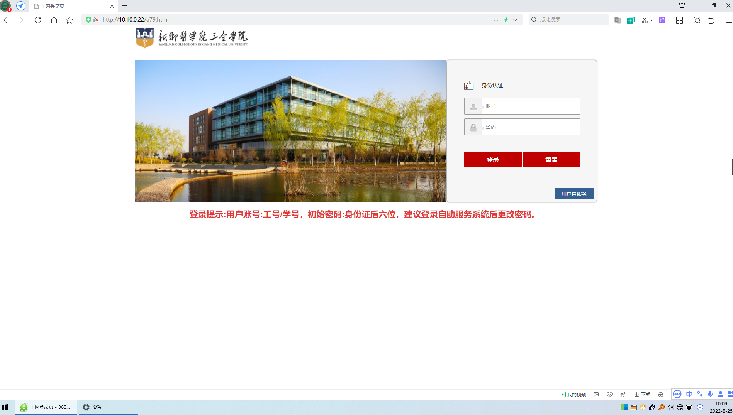

二、进入下图页面，输入账号密码（账号：工号/学号，密码：身份证后六位），点击登录。

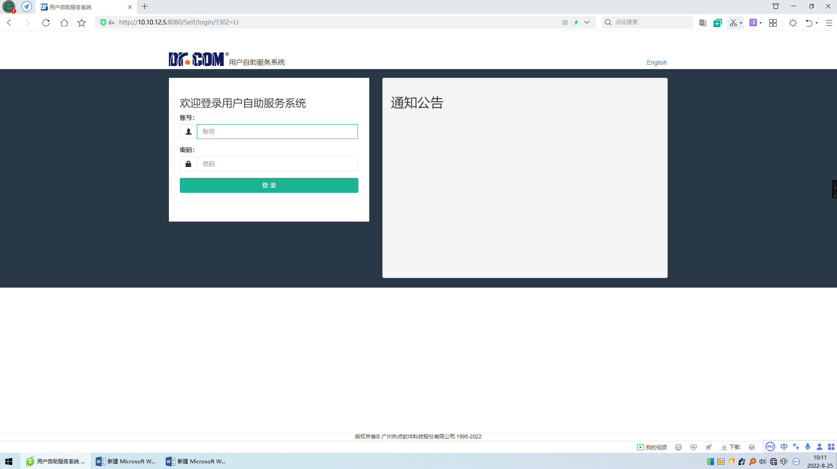

三、点击设置。

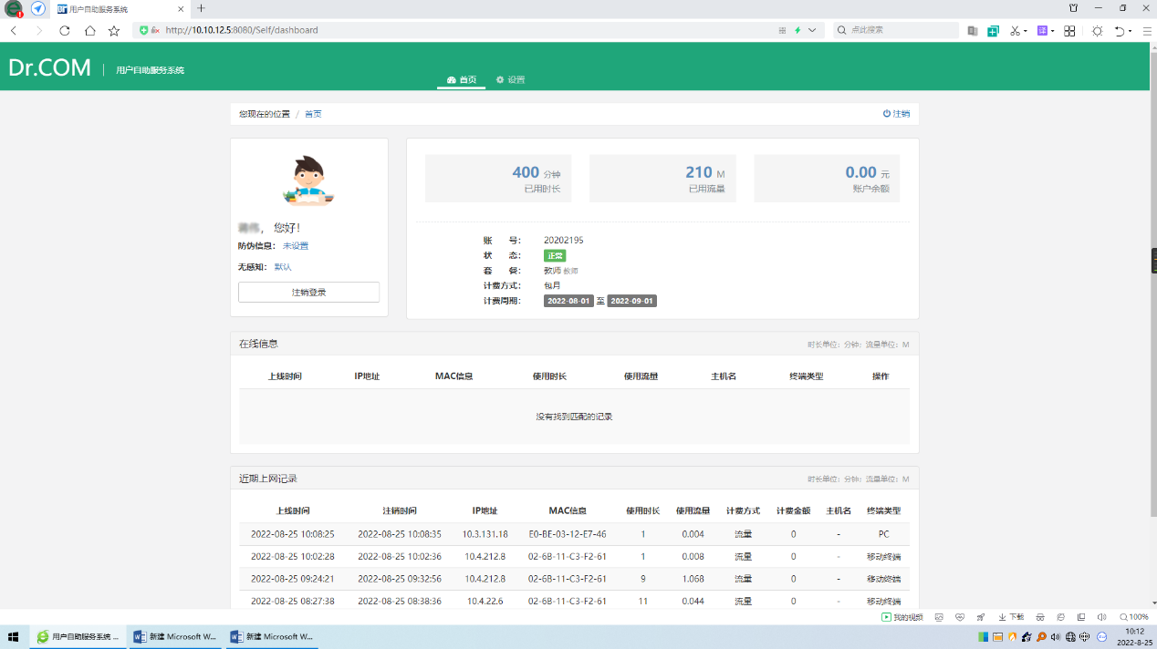

四、点击修改密码。

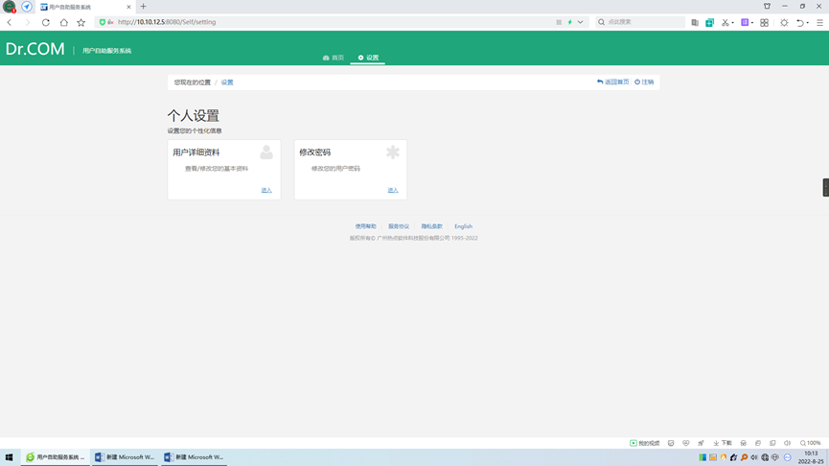

五、修改密码。

